 Polismyndigheten i Stockholms län Grannsamverkan i Farsta

Söderorts polismästardistrikt Månadsbrev juli

Farsta närpolisområde

*Hej, jag går på semester fom måndag och därför kommer julis infoblad lite tidigare, innan månaden är riktigt slut.* ***Aktuell info*** *i Farsta närpolisområde för perioden juli 2011***:**

*Totalt 17 inbrott och inbrotts försök ( 11 st 2010)*

**Farsta 4 Gubbängen 1 Hagsätra 1 Farsta Strand 0 Svedmyra 0 Örby 2**

**Larsboda 0 Hökarängen 1**

**Runsätraäng 0 Tallkrogen 2**

**Sköndal 1 Bandhagen 1**

**Fagersjö 0 Rågsved 4**

**Hökarängen 3 Högdalen 0**

**Tallkrogen 1 Hagsätra 3**

**Gubbängen 3**

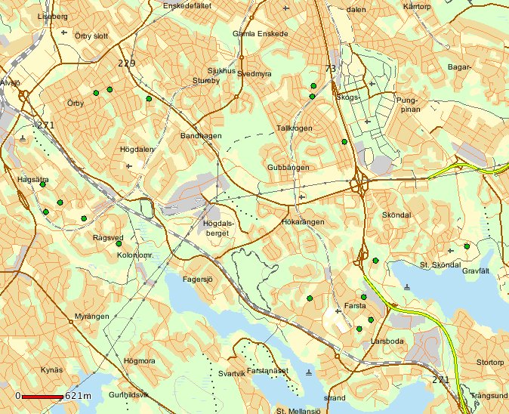

Av månadens 17 inbrott var 5 inbrott i villa, 8 i lägenhet och 4 försök till inbrott i lägenhet. Vid ett inbrott i villa/radhus har tjuven tagit bort hela fönsterkassetten, viktigt att fönster och dörrar är rätt monterade.

I Farsta närpolisområde har det gripits inbrottstjuvar från två olika inbrott. Vid ett inbrott hade vittnet inbrottstjuven inom synhåll tills polisen kom till platsen och kunde gripa honom. Vid ett annat tillfälle kunde målsägande lämna signalementsuppgifter. Hundpolis kom till platsen och spårade, och 2 personer kunde gripas misstänkta för brottet.

Det är viktigt att vi tillsammans fortsätter att vara uppmärksamma på alla okända fordon och personer i de områden där ni bor. Ni är de bästa att ha koll i ert område. Prata med folk som ni inte känner igen, prata med era grannar. Ring in tips till polisen.

Vi har planerat för flera Grannsamverkansutbildningar till hösten, återkommer med datum.

**Jag vill passa på och varna för ficktjuvar i Farsta centrum. Vi fick in flera anmälningar igår, torsdag 28/7. Det var kvinnor som blivit av med sina plånböcker som de förvarat i handväskorna. Det finns tyvärr inga signalement, men håll väskor och plånböcker under uppsikt!**

Har ni problem med klottring i ert område kan ni ringa 08-651 0000, det är Stockholms stads felanmälan dit man även kan ringa om trasiga gatlyktor, skrotbilar, brunnslock mm.

*”Ring alltid 112 om ni bevittnar pågående brottslighet!”*

*”11414 när ni vill lämna tips eller göra en anmälan som inte är av akut karaktär.”*

*Och/eller vid lämplig tidpunkt, prata med ditt områdes kontaktperson för grannsamverkan som sen kan förmedla tips som ej är av akut karaktär till polisen.*

*Med önskan om fortsatt trevlig sommar!*



*Hälsningar*

*Britt-Marie Kornsäter*

*Inspektör/samverkansansvarig*

*Närpolisgruppen Farsta, tel 010-56 42133, 076-1452520*

*Mail britt-marie.kornsater@polisen.se*

Farsta 2011-07-29